Anexa la buletin de avertizare
nr. 09 din 04 aprilie 2025

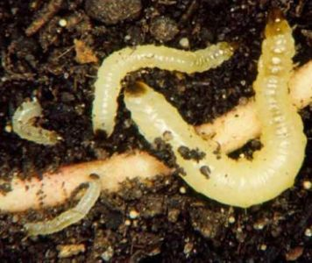
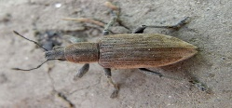
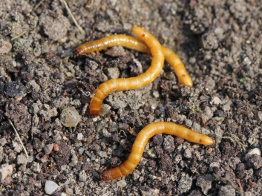

Viermele vestic al rădăcinilor de porumb Viermi sârmă - Larve Rățișoara porumbului - Adult
- Larve

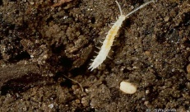
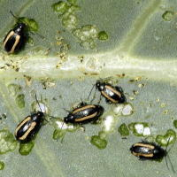
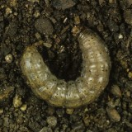
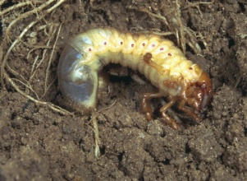
Cărăbușul de mai - Larvă Buha semănăturilor - Larvă Puricele sfeclei - Adulți Simfilul de grădină - Larvă

